LIMA SDR YAHOO GROEP

DOWNLOAD DIT ARTIKEL

WINDOWS 7 SOFTWARE

WINDOWS XP SOFTWARE

HANDLEIDING RX

HANDLEIDING TX
Inleiding
Alvorens in te gaan op het zelfbouw project Lima SDR eerst iets over de techniek en de mogelijkheden van een SDR.Door de opkomst van SDR (de Engelse afkorting voor Software Defined Radio) is/wordt de manier van signaalverwerking in onze zenders en ontvangers ingrijpend veranderd. In dit artikel over het Lima SDR project krijgt de lezer in het kort een indruk wat SDR is en wat de voordelen van deze techniek zijn ten opzichte van de bestaande conventionele, analoge apparatuur. Omdat één goede afbeelding beter is dan 1000 woorden hebben wij de tekst zo kort mogelijk proberen te houden. Aan de hand van een aantal eenvoudige blokdiagrammen hebben we dan ook getracht het werkingsprincipe van SDR ontvanger & SDR TRX te verduidelijken.
Analoge “Hardware Defined Radio”
De meeste amateurs onder ons zijn wel bekend met conventionele analoge radioapparatuur ook wel “Hard Ware Defined Radio” genoemd. In een conventionele analoge “Hardware Defined” radio bepaalt de hardware de eigenschappen van de radio. “Hard Ware Defined Radio” is afhankelijk van de beschikbaarheid van praktische componenten met de juiste eigenschappen. In een analoge radio vind je ondermeer:
• Transistoren / Fets / ICs,
• Spoelen, condensatoren, weerstanden,
• (Kristal)filters
• enz.

Software Defined Radio
In een SDR worden functies als, filters, demodulator enz. echter door software programma’s gerealiseerd.
Voordelen van SDR:
• Flexibiliteit
• Software bepaalt de functionaliteit
• Filterbandbreedte
• Demodulatie methode
• “Noise” reductie
• Spectrum analyse (FFT) Fast Fourier Transform
Nieuwe ideeën laten zich gemakkelijker implementeren. Software update door slechts één persoon bedacht kan door velen worden gebruikt. Door een zeer krachtig amateur netwerk (internet) kan men van elkaars bijdragen gebruik maken (GNU).Bij digitale signaalverwerking kun je elke bewerking die je wiskundig kunt bedenken daadwerkelijk uit voeren.
Extra functionaliteit
Nieuwe digitale modulatiemethoden zoals PSK31, JT65, DRM zijn ondenkbaar met puur analoge signaalverwerking. Met de conventionele technieken zijn bepaalde functies niet of heel moeilijk realiseerbaar.
Zelfbouw
De zelfbouw van een SDR geeft een nieuwe uitdaging/stimulans voor de luister en zendamateur. Het biedt de mogelijkheid voor zelfbouw van hoogwaardige apparatuur. Een zelfbouw project Lima SDR is zeker ook geschikt voor beginners en gezien de kosten ook goed haalbaar. De kosten van een SDR zijn in principe lager dan de kosten voor een conventionele transceiver.
Werkingsprincipe conventionele analoge ontvanger
De meeste radioamateurs zijn waarschijnlijk wel bekend met het werkingsprincipe van een analoge superheterodyne ontvanger
​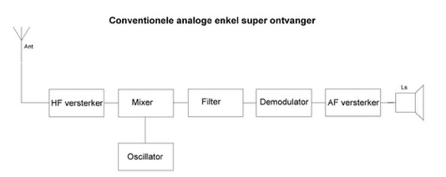

De Lima SDR RX die in het artikel wordt beschreven beschikt net als de conventionele analoge ontvanger over een HF voorversterker inclusief preselectie, een mixer en oscillator. De ontvangst frequentie wordt dusdanig gemengd met de oscillator dat er een zeer lage midden frequentie 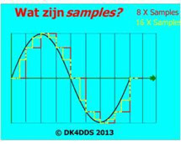van circa 20 Khz ontstaat. Dit noemt men ook wel direct conversie daar MF signaal eigenlijk een lf signaal is geworden. Bij een conventionele ANALOGE ontvanger wordt het signaal uit de mixer direct naar een selectief filter geleid, om het MF signaal te ontdoen van onnodig aanbod van signalen. Deze filters zijn meestal kristal- of mechanische filters en bepalen /maken de selectiviteit en onderdrukken bovendien ongewenste frequenties. De MF frequentie kan afhankelijk van het toegepaste principe 50 Khz - 75 MHz bedragen. Bij een SDR ontvanger gaat het MF uitgangsignaal niet naar een mechanisch/kristalfilter maar direct naar de LF ingang van een computer geluidskaart in een pc of Laptop of via een externe geluidskaart via een USB aansluiting. De audio geluidskaart maakt met behulp een A/D convertor van het analoge 20 KHz audio signaal, een digitaal signaal! (Sampling) Dit digitale signaal wordt met behulp van software en bijbehorende algoritmen bewerkt. Er wordt hierdoor de gewenste selectiviteit bereikt, het signaal gedemoduleerd en storingen zoals ruis worden onderdrukt (DSP functie). Vervolgens wordt het digitale signaal weer in een D/A convertor omgezet tot een analoog audio signaal, vervolgens versterkt in een audio versterker waar dan uiteindelijk een verstaanbaar signaal uit de luidspreker of hoofdtelefoon komt. Bovendien kan dan ook nog eens, afhankelijk van de toegepaste software, het frequentie spectrum zichtbaar worden gemaakt op het beeldscherm van uw PC of Laptop. (FFT) Fast Fourier Transform. De eigenschappen van de ontvanger worden grotendeels bepaald door de keuze van de geluidskaart. Belangrijke selectie criteria voor de juiste keuze van een geluidskaart zijn o.a. een groot dynamisch bereik en een hoge sampling rate.

​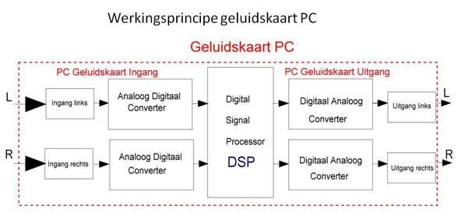

​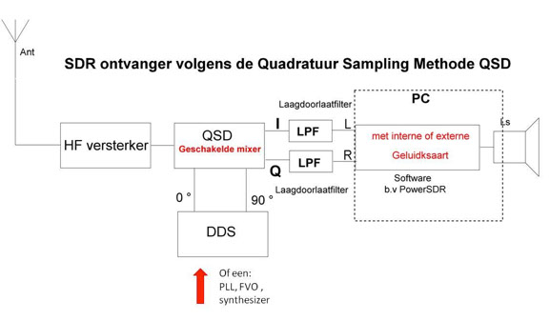

De geluidskaart kan ook in tegengestelde richting worden gebruikt worden als zender “exiter” voor het opwekken van een SSB of een CW signaal. De microfoon wordt dan op de audio ingang aangesloten en aan de uitgang verschijnt dan het zender signaal. Het zal duidelijk zijn dat als er één geluidskaart wordt toegepast het een en ander dient te worden omgeschakeld als men van ontvangen naar zenden omschakelt.

​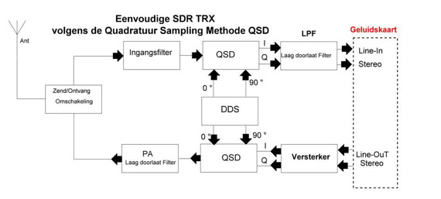

De nieuwe generatie SDR Direct Digital Conversion DDC

Inmiddels zijn er zeer snelle A/D omzetters op de markt die ons instaat stellen direct het HF signaal aan de antenne ingang te digitaliseren en vervolgens te verwerken zoals wij dit nu met een geluidskaart doen. In deze bijdrage gaan wij hier niet verder op in daar dit principe in het Lima project niet wordt toegepast.
Wij vonden het heel belangrijk dit DDC principe toch te vermelden daar dit principe de toekomst is/wordt van moderne SDR radio apparatuur!
Want SDR daar kun je niet omheen!!!!
​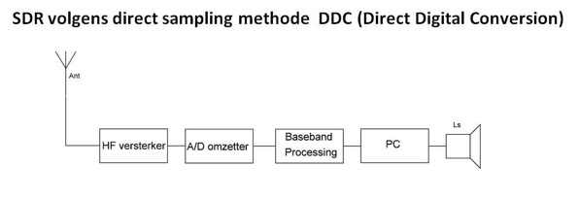
​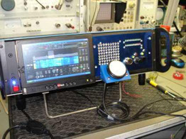
Het zelfbouwen
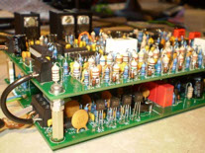Het Lima SDR zelfbouw project is ontwikkeld door Deutscher Amateur-Radio-Club e. V. Ortsverband Duisburg (L02). Lima-SDR is een zelfbouw project voor iedereen die zich voor Software Defined Radio technologie interesseert. Er is een bouwbeschrijving waarin stap voor stap de opbouw is beschreven. Een bijkomend voordeel van deze bouwbeschrijving is dat na iedere stap een tests volgt voordat je verder bouwt. Zo wordt voorkomen dat je fouten moet zoeken of erger, dat er iets stuk gaat omdat een voorgaand deel niet goed is.
Specificaties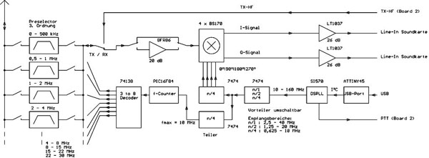De Lima SDR bestaat uit twee uitstekende printen van euroformaat. . Één voor het RX deel en één voor het TX deel. Op het RX deel is één IC van het type SMD is geplaatst. De instellingen en de werkfrequenties voor de ontvanger worden door de software (power SDR) geregeld.
De twee hoofd componenten de tranceiver en de amplifier kunnen afzonderlijk van elkaar gebouwd worden.

Specificaties Lima-SDR printplaat 1 (RX)
RX Frequentiebereik 1 2,5 MHz tot 30 MHz
RX Frequentiebereik 2 1,25 MHz tot 20 MHz
RX Frequentiebereik 3 250 KHz tot10 MHz
Doorlaat demping + 12 dB
​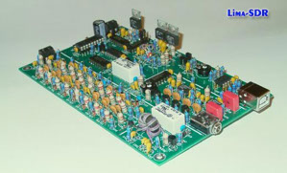
Kantelfrequentie Preselector (schakelt automatisch om)
Bereik 1: 0,25 - 0,59 MHz
Bereik 2: 0,59 - 1,18 MHz
Bereik 3: 1,18 - 2,16 MHz
Bereik 4: 2,16 - 4,11 MHz
Bereik 5: 4,11 - 8,22 MHz
Bereik 6: 8,22 - 15,06 MHz
Bereik 7: 15,07 - 22,10 MHz
Bereik 8: 22,10 - 30,00 MHz
Spiegelfrequentie onderdrukking 3. minimaal+ 36 dB
Spiegelfrequentie onderdrukking f0 > 50 dB software afhankelijk
IP3 zonder voorversterking + 28 dBm*
Gevoeligheid zonder voorversterking -130 dBm*
Minimale gevoeligheid met voorversterking -125 dBm
Kleinste afstemstap 1 Hz
Max. Receiver bandbreedte 48, 96, 192 KHz
DSPLL oscilatorfrequentie 4 MHz tot 160 MHz
PC- Aansluiting USB 2.0 type B·Antenne-ingang 50 Ohm
Soundkaart aansluiting 3,5mm stereo jack··Stroomverzorging DC 9 V tot 12 V
DC 13,8 bij gekoelde spanningsregeling
Stroom ca. 300 mA
Mech. afmeting 100 X 160 X 22 mm
* De bovenstaande waarden werden gemeten met een 7.1 onboard geluidskaart van Realtek ALC888
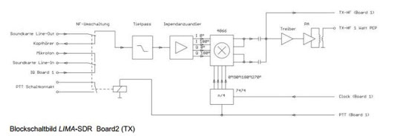
Specificaties Lima SDR printplaat 2 (TX)
TX Frequentiebereik 1 1,25MHz tot 30 MHZ
TX Frequentiebereik 2 <625 Khz tot 10 MHz
PEP Uitgangsvermogen 2mW Driver 30 mW Eindtrap 1W
Interne modulatie afstand IM3 – 40dB*
Spiegelfrequentie onderdrukking -30 dB*
Antenne ingang 50 Ohm
Soundkaart aansluiting 3,5mm stereo jack
Stroomafname incl. RX ca 600 mA bij fozs 28,8 MHz
Mech. afmeting 100 X 160 X 22 mm
* Referentie: 1 Watt PEP, met twee-tone-test

Computer en software
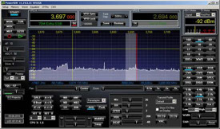Zonder de PC kan de SDR niet werken. Bij de levering van de printen wordt een cd geleverd met de software. Om de software te installeren moet men enige kennis hebben van de PC. Wie dit niet heeft of onvoldoende zal wat moeite hebben met het operationeel krijgen. Dat mag je echter niet afschrikken om aan dit leuke project te beginnen. Er is altijd wel iemand te vinden die wil helpen bij het operationeel maken van de Lima SDR.
Als eerste moeten de drivers geïnstalleerd worden hierna kan men de meegeleverde software Power SDR installeren.
Als men in Digimodes wil werken dient men naast POWER SDR een ander programma te installeren. Te denken valt aan Ham Radio Deluxe, Digital Master maar ook ieder vergelijkbaar programma is te gebruiken. Men moet wel in staat zijn de Lima SDR aan deze programma’s te koppelen. Hiervoor moet men programma’s waarmee je virtuele com-poorten en virtuele kabels kunt aanmaken installeren.
Deze software is gratis te vinden op internet.
Bouwbeschrijving
De ontwerpers van de Lima SDR hebben een zeer goede bouwbeschrijving gemaakt. Deze is te vinden op http://www.darc.de/distrikte/l/02/lima-sdr/bauanleitungen-handbuecher/ Deze bouwbeschrijving is in het Duits. Een Nederlandse handleiding is gemaakt door de VERON Afd. Woerden. Deze bestaat uit 6 delen:
• TX Handleiding NL;
• RX handleiding NL;
• Opmerkingen rondom de SI570;
• Installatie Power SDR;
• Behuizing handleiding nl;
• Aanvullingen en correcties .
Deze handleiding kunt u hier downloaden

Bestelling Lima onderdelen
Voorheen kon men alle componenten met een bestelnummer bestellen in Duistland. Dit is niet meer mogelijk en moet men alle onderdelen (159 verschillende componenten) apart worden besteld.
De onderdelen :
• Alle componenten en onderdelen. De onderdelenlijst met leveranciers gegevens kunt u hier downloaden

Wijzigingen.

​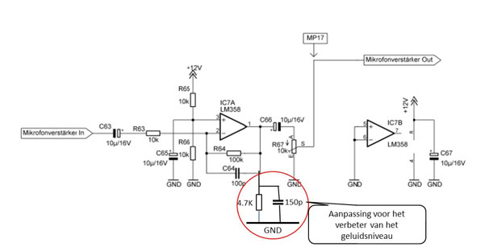

Er is één kleine wijziging aangebracht in het microfoon gedeelte omdat daar nog een dip zat. Hiervoor is een weerstand van 4.7K en een condensator van 150P geplaatst aan de uitgang van de LM385

